Qt Creator Mac 下调用动态链接库

Qt Creator在Mac下调用动态库和在Windows下的使用方法差不多，但是由于Mac下的动态链接库和Windows下的动态链接库形式是不一样的，在选择上要注意区别。Windows下动态库是以.lib和.dll为扩展名的，而在Mac下，库是以.a和.dylib为扩展名的，Linux下则是以.a和.so为扩展名的，分别如下所示





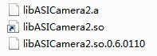

如同在Windows下的使用方法一样，首先把.a和.dylib文件拷贝到程序的当前目录下，程序的当前目录为build-工程名-Desktop_Qt_5_8_0_clang_64bit-Debug，与Windows下是相似的

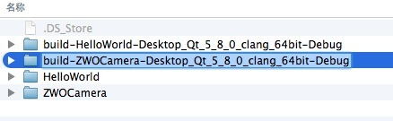

拷贝进来

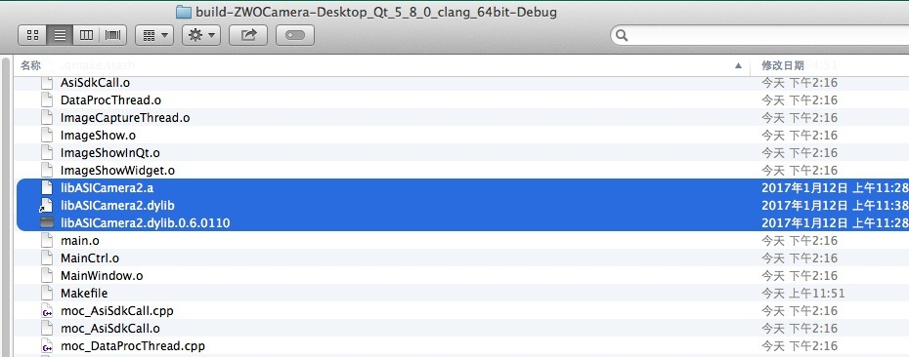

然后需要在.pro文件中将库添加进来

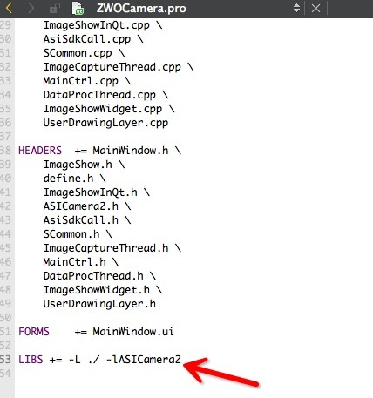

需要特别注意的是，在pro文件中添加库时，-l后的库名是当时生成库时的工程名，而不是库文件的名字，在本例中，库文件的名字是libASICamera2，但是由于工程的名字是ASICamera2，因此，一定要写-lASICamera2，如果写成了-llibASICamera2，编译时就会因为找不到库而出错。